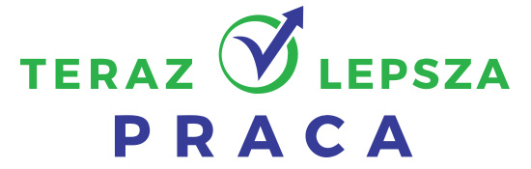

ZAŁĄCZNIK NR 4
do wniosku o przyznanie stypendium
studentowi kształcącemu się w szkole wyższej na kierunku lekarskim/pielęgniarskim*

Ja, ..............................................................................................................., niżej podpisany
zobowiązuję się do podjęcia zatrudnienia w publicznym podmiocie leczniczym, dla którego Gmina Częstochowa jest organem założycielskim, po zakończeniu kształcenia, zgodnie z wymogami programu „Częstochowa dla Medyków”

.......................................................
data i podpis wnioskodawcy

* niepotrzebne skreślić

Wyrażam zgodę na przetwarzanie moich danych osobowych dla potrzeb niezbędnych do realizacji programu "Dostępny lekarz" (zgodnie z ustawą z dnia 10 maja 2018 roku o ochronie danych osobowych (Dz. Ustaw z 2018, poz. 1000) oraz zgodnie z Rozporządzeniem Parlamentu Europejskiego i Rady (UE) 2016/679 z dnia 27 kwietnia 2016 r. w sprawie ochrony osób fizycznych w związku z przetwarzaniem danych osobowych i w sprawie swobodnego przepływu takich danych oraz uchylenia dyrektywy 95/46/WE (RODO)

